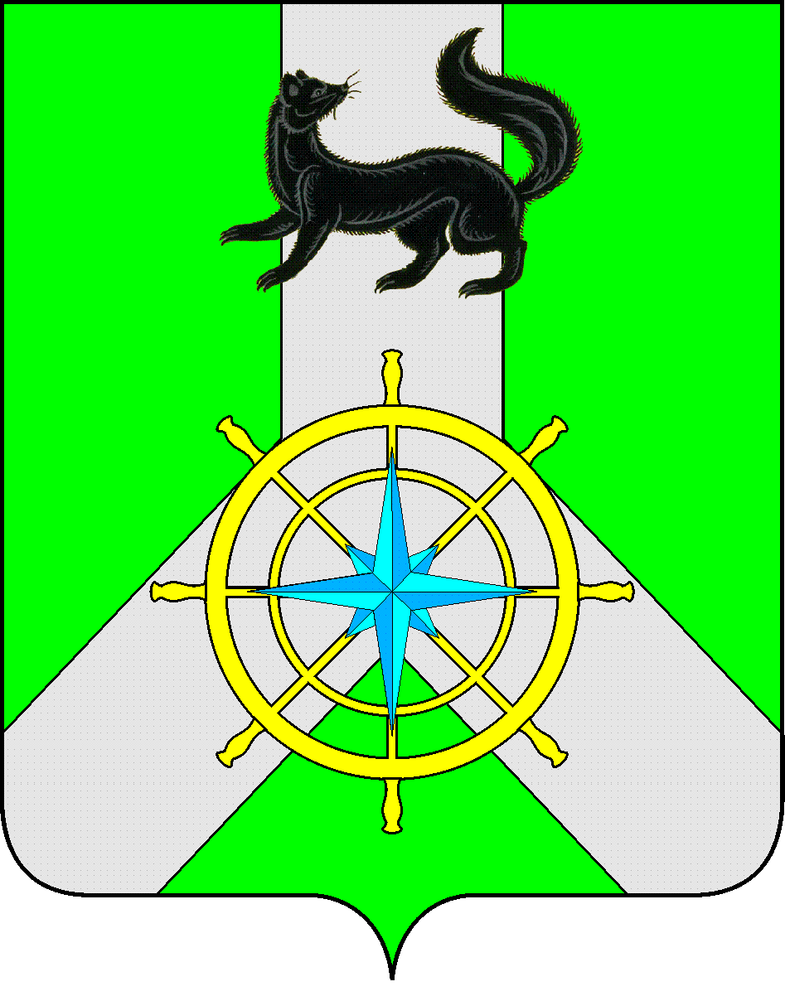
Р О С С И Й С К А Я Ф Е Д Е Р А Ц И Я

И Р К У Т С К А Я О Б Л А С Т Ь

К И Р Е Н С К И Й М У Н И Ц И П А Л Ь Н Ы Й Р А Й О Н

А Д М И Н И С Т Р А Ц И Я

П О С Т А Н О В Л Е Н И Е

от 29 декабря 2023г. |  | № 776
 | г. Киренск

О признании утратившими силу

В целях приведения муниципальных правовых актов в соответствие с действующим законодательством Российской Федерации, руководствуясь распоряжением администрации Киренского муниципального района от 07.10.2021 г. № 145 «Об утверждении перечня муниципальных программ Киренского района», статьями 39,55 Устава муниципального образования Киренский район, администрация Киренского муниципального района

ПОСТАНОВЛЯЕТ:

- Признать утратившими силу:
- Постановление администрации Киренского муниципального района от 11.09.2014 г. № 957 «Об утверждении муниципальной программы «Развитие образования на 2015-2024»»
- Постановление администрации Киренского муниципального района от 31.12.2014 г. № 1447 «О внесении изменений в муниципальную программу «Развитие образования на 2015-2024 г.г.»,
- Постановление администрации Киренского муниципального района от 15.01.2015 г. № 1 «О внесении изменений в муниципальную программу «Развитие образования на 2015-2024 г.г.»,
- Постановление администрации Киренского муниципального района от 18.02.2015 г. № 146 «О внесении изменений в муниципальную программу «Развитие образования на 2015-2024 г.г.»,
- Постановление администрации Киренского муниципального района от 04.03.2015 г. № 205 «О внесении изменений в муниципальную программу «Развитие образования на 2015-2024 г.г.»,
- Постановление администрации Киренского муниципального района от 13.03.2015 г. № 210 «О внесении изменений в муниципальную программу «Развитие образования на 2015-2024 г.г.»,
- Постановление администрации Киренского муниципального района от 23.04.2015 г. № 281 «О внесении изменений в муниципальную программу «Развитие образования на 2015-2024 г.г.»,
- Постановление администрации Киренского муниципального района от 01.07.2015 г. № 439 «О внесении изменений в муниципальную программу «Развитие образования на 2015-2024 г.г.»,
- Постановление администрации Киренского муниципального района от 10.08.2015 г. № 504 «О внесении изменений в муниципальную программу «Развитие образования на 2015-2024 г.г.»,
- Постановление администрации Киренского муниципального района от 30.09.2015 г. № 570 «О внесении изменений в муниципальную программу «Развитие образования на 2015-2024 г.г.»,
- Постановление администрации Киренского муниципального района от 07.10.2015 № 583 «О внесении изменений в муниципальную программу «Развитие образования на 2015-2024 г.г.»,
- Постановление администрации Киренского муниципального района от 07.10.2015 г. № 584 «О внесении изменений в муниципальную программу «Развитие образования на 2015-2024 г.г.»,
- Постановление администрации Киренского муниципального района от 22.10.2015 г. № 600 «О внесении изменений в муниципальную программу «Развитие образования на 2015-2024 г.г.»,
- Постановление администрации Киренского муниципального района от 31.12.2015 г. № 696 «О внесении изменений в муниципальную программу «Развитие образования на 2015-2024 г.г.»,
- Постановление администрации Киренского муниципального района от 31.12.2015 г. № 706 «О внесении изменений в муниципальную программу «Развитие образования на 2015-2024 г.г.»,
- Постановление администрации Киренского муниципального района от 30.06.2016 г. № 346 «О внесении изменений в муниципальную программу «Развитие образования на 2015-2024 г.г.»,
- Постановление администрации Киренского муниципального района от 30.12.2016 г. № 575 «О внесении изменений в муниципальную программу «Развитие образования на 2015-2024 г.г.»,
- Постановление администрации Киренского муниципального района от 30.06.2017 г. № 358 «О внесении изменений в муниципальную программу «Развитие образования на 2015-2024 г.г.»,
- Постановление администрации Киренского муниципального района от 25.12.2017 г. № 586 «О внесении изменений в муниципальную программу «Развитие образования на 2015-2024 г.г.»,
- Постановление администрации Киренского муниципального района от 25.06.2018 г. № 304 «О внесении изменений в муниципальную программу «Развитие образования на 2015-2024 г.г.»,
- Постановление администрации Киренского муниципального района от 10.10.2018 г. № 497 «О внесении изменений в муниципальную программу «Развитие образования на 2015-2024 г.г.»,
- Постановление администрации Киренского муниципального района от 25.12.2018 г. № 639 «О внесении изменений в муниципальную программу «Развитие образования на 2015-2024 г.г.»,
- Постановление администрации Киренского муниципального района от 19.02.2019 г. № 93 «О внесении изменений в муниципальную программу «Развитие образования на 2015-2024 г.г.»,
- Постановление администрации Киренского муниципального района от 28.06.2019 г. № 325 «О внесении изменений в муниципальную программу «Развитие образования на 2015-2024 г.г.»,
- Постановление администрации Киренского муниципального района от 25.12.2019 г. № 673 «О внесении изменений в муниципальную программу «Развитие образования на 2015-2024 г.г.»,
- Постановление администрации Киренского муниципального района от 30.06.2020 г. № 354 «О внесении изменений в муниципальную программу «Развитие образования на 2015-2024 г.г.»,
- Постановление администрации Киренского муниципального района от 24.08.2020 г. № 463 «О внесении изменений в муниципальную программу «Развитие образования на 2015-2024 г.г.»,
- Постановление администрации Киренского муниципального района от 04.09.2020 г. № 481 «О внесении изменений в муниципальную программу «Развитие образования на 2015-2024 г.г.»,
- Постановление администрации Киренского муниципального района от 30.12.2020 г. № 761 «О внесении изменений в муниципальную программу «Развитие образования на 2015-2024 г.г.»,
- Постановление администрации Киренского муниципального района от 20.02.2021 г. № 132 «О внесении изменений в муниципальную программу «Развитие образования на 2015-2024 г.г.»,
- Постановление администрации Киренского муниципального района от 01.07.2021 г. № 409 «О внесении изменений в муниципальную программу «Развитие образования на 2015-2024 г.г.»,
- Постановление администрации Киренского муниципального района от 15.11.2021 г. № 694 «О внесении изменений в муниципальную программу «Развитие образования на 2015-2024 г.г.»,
- Постановление администрации Киренского муниципального района от 30.12.2021 г. № 844 «О внесении изменений в муниципальную программу «Развитие образования на 2015-2024 г.г.»,
- Постановление администрации Киренского муниципального района от 02.03.2022 г. № 104 «О внесении изменений в муниципальную программу «Развитие образования на 2015-2024 г.г.»,
- Постановление администрации Киренского муниципального района от 04.07.2022 г. № 397 «О внесении изменений в муниципальную программу «Развитие образования на 2015-2025 г.г.»,
- Постановление администрации Киренского муниципального района от 27.09.2022 г. № 621 «О внесении изменений в муниципальную программу «Развитие образования на 2015-2025 г.г.»,
- Постановление администрации Киренского муниципального района от 11.10.2022г. № 653 «О внесении изменений в муниципальную программу «Развитие образования на 2015-2025 г.г.»,
- Постановление администрации Киренского муниципального района от 30.12.2022г. № 803 «О внесении изменений в муниципальную программу «Развитие образования на 2015-2025 г.г.»,
- Постановление администрации Киренского муниципального района от 28.02.2023г. № 125 «О внесении изменений в муниципальную программу «Развитие образования на 2015-2025 г.г.»,
- Постановление администрации Киренского муниципального района от 10.07.2023г. № 407 «О внесении изменений в муниципальную программу «Развитие образования на 2015-2025 г.г.»
- Постановление администрации Киренского муниципального района от 29.12.2023г. № 769 «О внесении изменений в муниципальную программу «Развитие образования на 2015-2025 г.г.»

2. Настоящее постановление вступает в силу со дня подписания, распространяет своё действие на правоотношения сторон возникших с 31.12.2023 г. и подлежит размещению на официальном сайте администрации Киренского муниципального района.

И.О. главы администрации Е.А. Чудинова

СОГЛАСОВАНО:

Начальник финансового управления
администрации Киренского
муниципального района Е.А. Шалда

И.О. Начальника Управления образования
администрации Киренского муниципального
района С.Л.Зырянова

Исп. Зам начальника УО (по ФХД)-начальник отдела БПФи К
Управления образования М.Г. Поляченко

